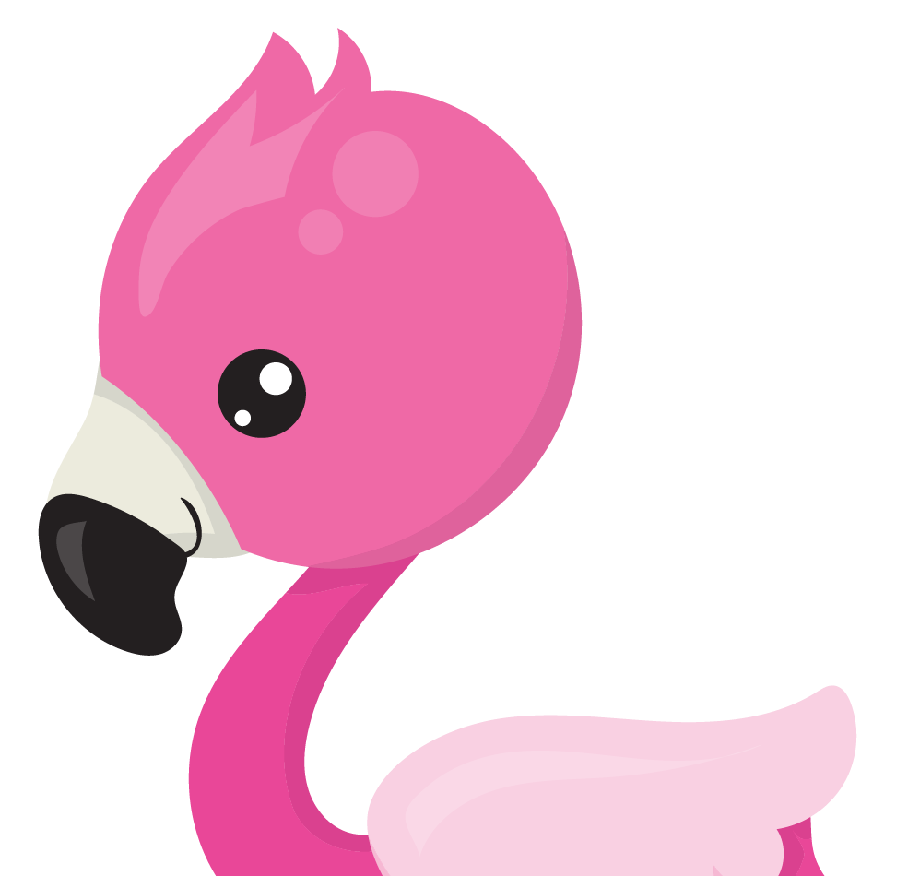
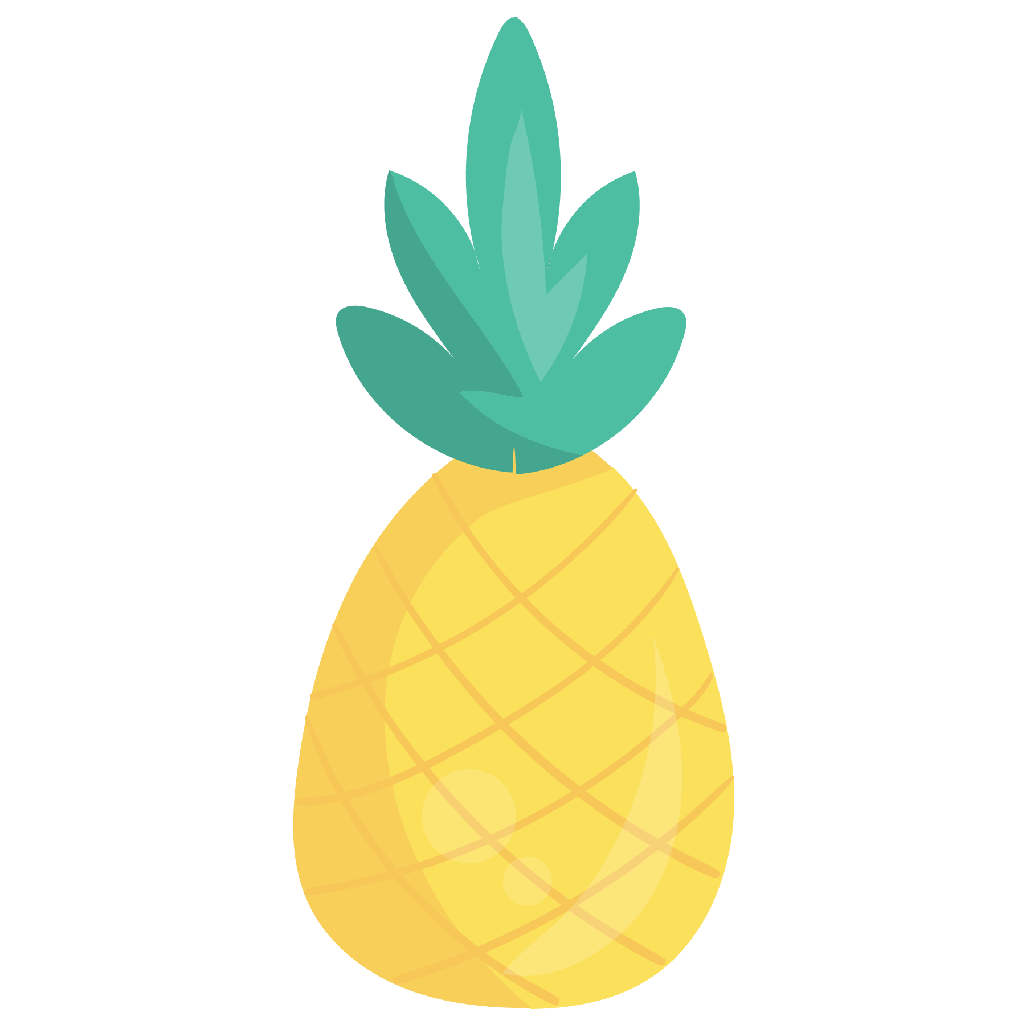


A
F
R
I
K
A
A
N
S
H
U
I
S
T
A
A
L

A
F
R
I
K
A
A
N
S
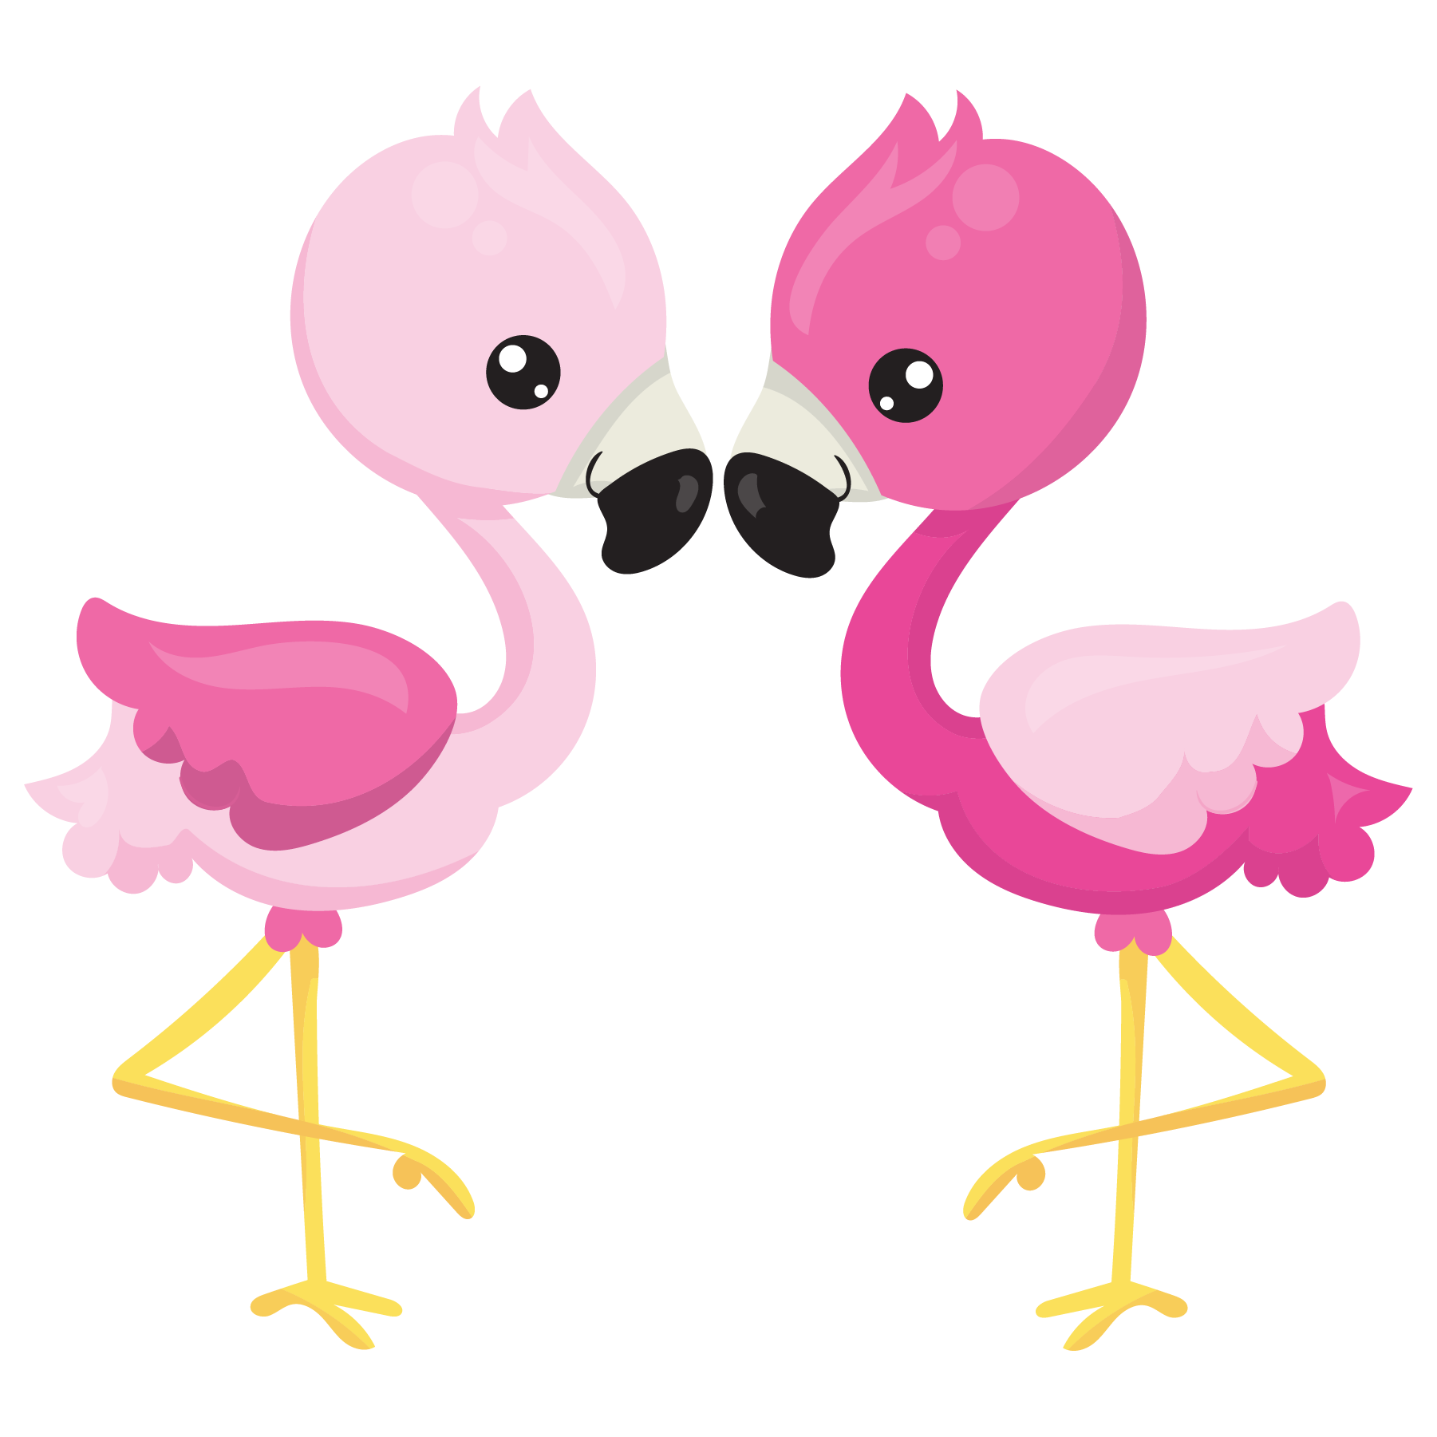
H
U
I
S
T
A
A
L

L
E
W
E
N
S
V
A
A
R
D
I
G
H
E
I
D

E
N
G
L
I
S
H

F
A
L



L
E
W
E
N
S
V
A
A
R
D
I
G
H
E
I
D

E
N
G
L
I
S
H

F
A
L



W
I
S
K
U
N
D
E
W
I
S
K
U
N
D
E




W
I
S
K
U
N
D
E
L
E
W
E
N
S
V
A
A
R
D
I
G
H
E
I
D
